作者： | 李友勇 |  | 中国上海市静安区汶水路 299 弄 9-10 号  市北智汇园4号楼（200072）  TEL: 021-66312666  FAX: 021-66315696
职务： | 华西南区 | 技术工程师
日期： | 2019-12-5
邮箱： | y.li@beckhoff.com.cn
电话： | 020-38010300-811（可选）
AX5000控制异步伺服电机
摘 要：倍福AX5000驱动器，不仅可以驱动三相同步旋转伺服电机，直线电机，同样也可以驱动三相异步伺服电机。
关键字：AX5000,异步电机
免责声明：
我们已对本文档描述的内容做测试。但是差错在所难免，无法保证绝对正确并完全满足您的使用需求。本文档的内容可能随时更新，也欢迎您提出改进建议。

目 录

软硬件版本

倍福Beckhoff

控制器硬件
嵌入式控制器： C6920-0040
驱动器： AX5118-0203

控制软件
TwinCAT 2.1 Build 2302

第三方异步电机信息
异步电机铭牌如下：
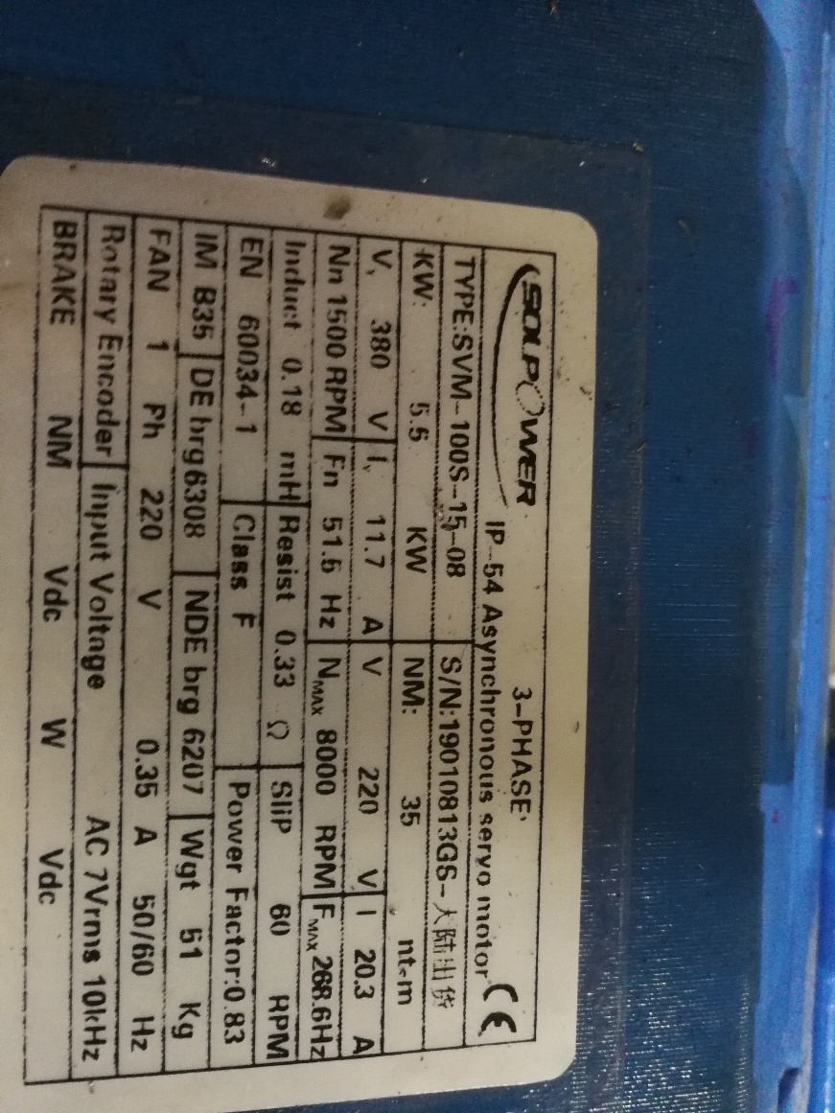

详细操作

扫描驱动，添加异步伺服电机。
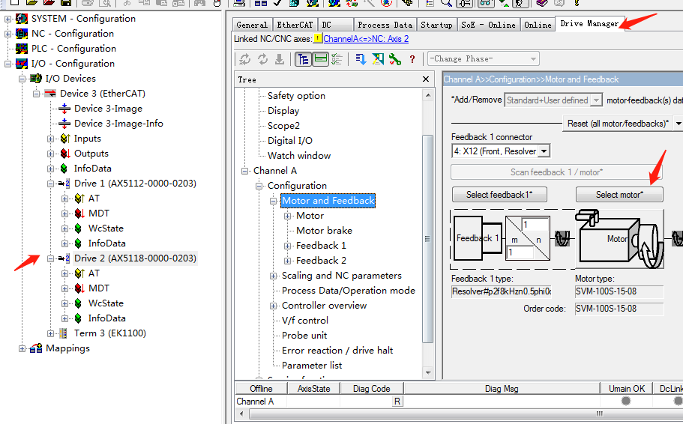

根据铭牌制作电机文件
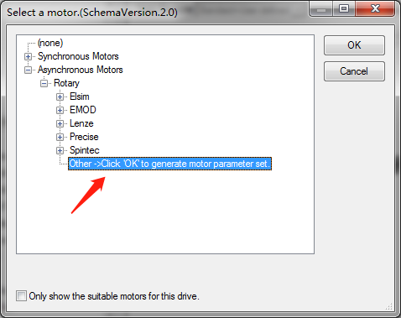
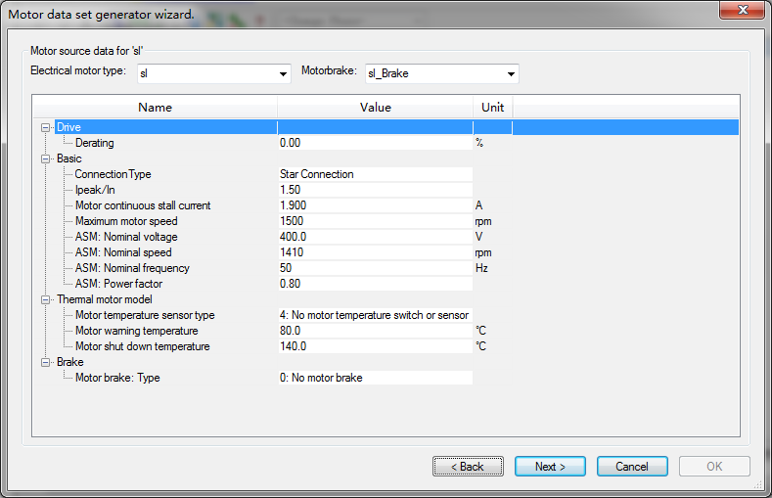

选择控制模式
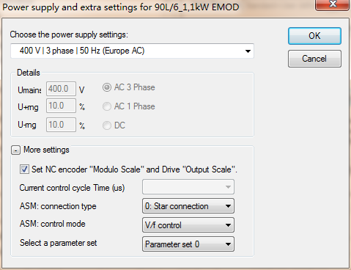

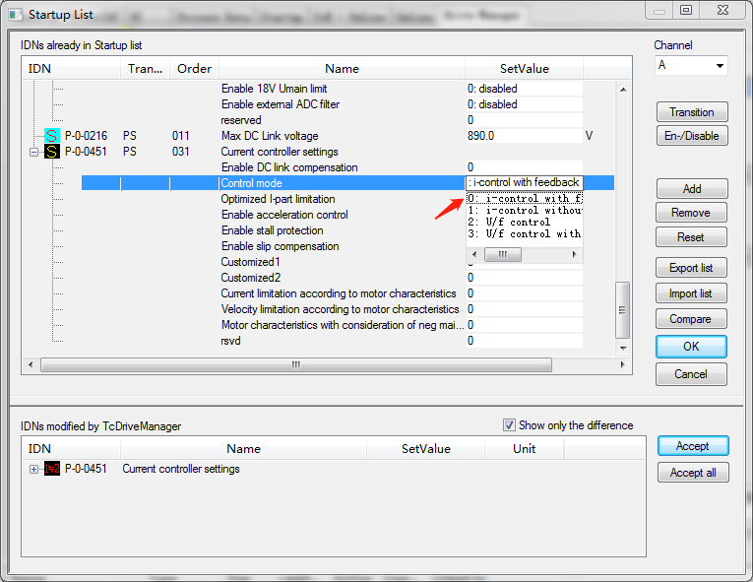

选择反馈，设置反馈参数
注意编码器接地线，线的两头都必须接地或者与金属外壳连接。
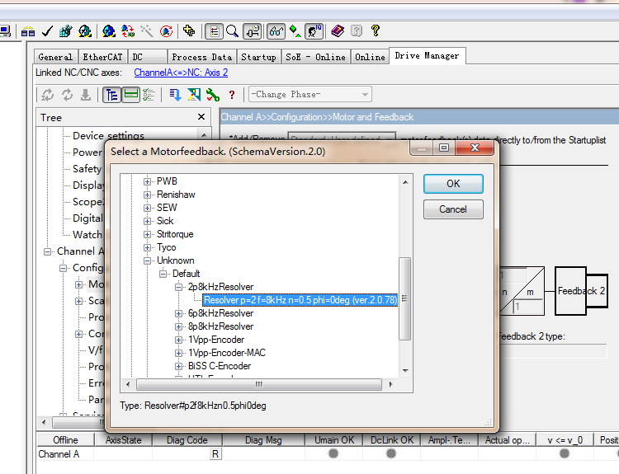

控制模式选择为 速度控制

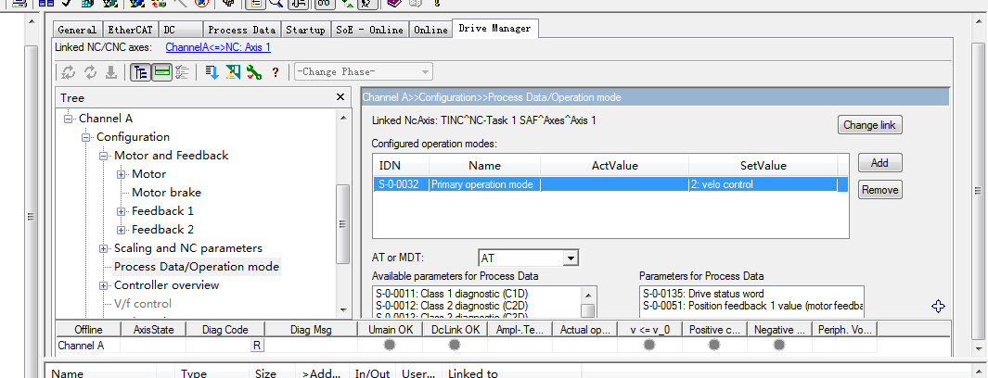

调节电流环参数
电机可能会有震荡，调节电流环参数
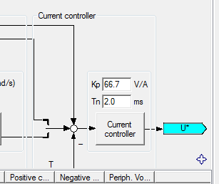
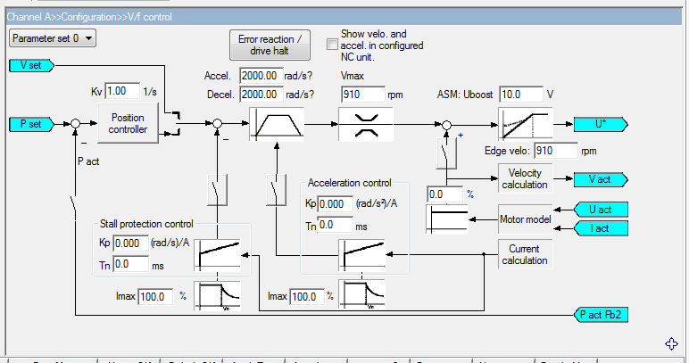

设置最大速度限制
S-0-0091
S-0-0113
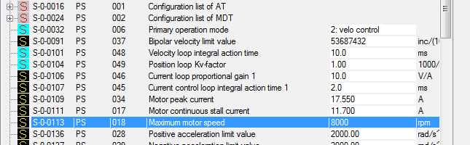

测试结果
最终结果：异步伺服电机可以在200-8000RPM的转速范围内，转速精度稳定在小于1/1000RPM。

请用微信扫描二维码
通过公众号与技术支持交流

倍福中文官网：
http://www.beckhoff.com.cn/
倍福虚拟学院：
http://tr.beckhoff.com.cn/

招贤纳士：job@beckhoff.com.cn
技术支持：support@beckhoff.com.cn
产品维修：service@beckhoff.com.cn
方案咨询：sales@beckhoff.com.cn

